台南市博愛國小
百花祭班遊心得報告

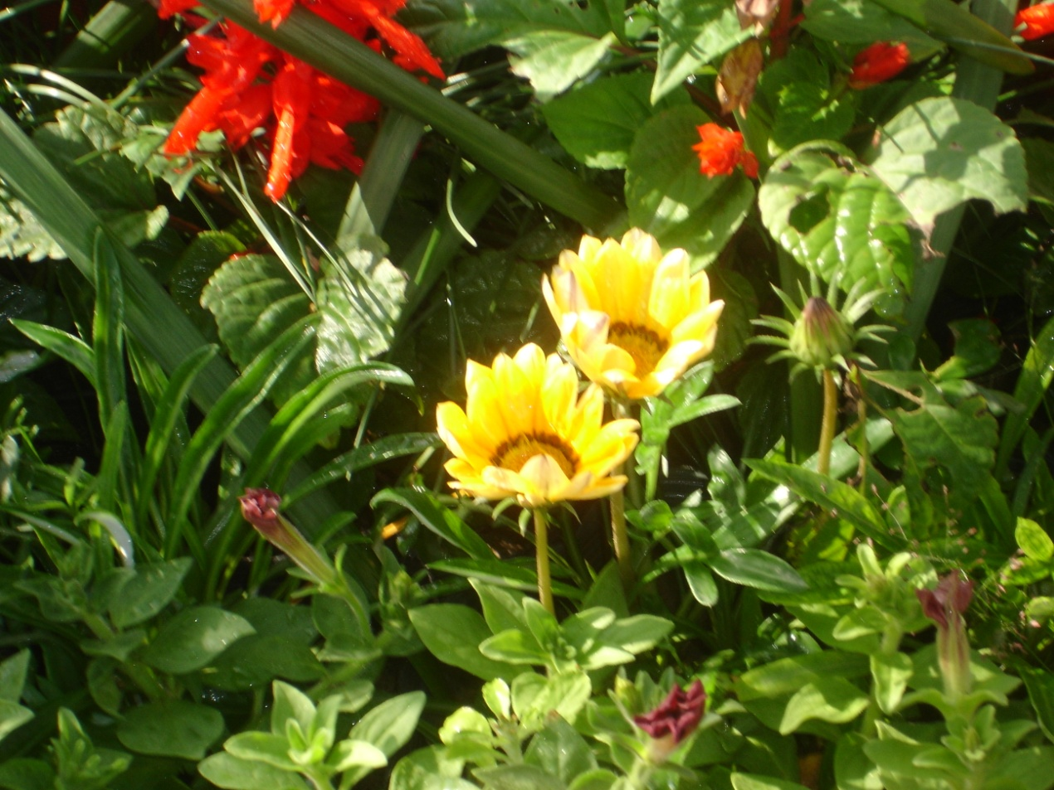

三年二班 19號 吳汶馨

賞花記 101年2月24號星期五

春天是一個百花盛開的季節，公園裡開了很多花，學校帶我們到台南公園賞花。2月24號星期五早上到學校，8點從博愛國小出發到台南公園。我們經過火車站的地下道，看到地下道裡有許多遊民，還在睡覺，我覺得遊民們無家可歸很可憐。
公園裡老老少少，遊人如織，穿梭在花海中。花圃裡各式各樣的花，開得萬紫千紅，看了心情真是愉快。我在花叢間繞來繞去，像個花仙子般在花叢中飛舞。我跟同學們認真的在花園裡拍照，看到很多平時不常見的品 種，趕緊用相機記錄下來，準備回家查資料。
接近中午，老師準備帶我們回學校，我才依依不捨的說再見，這次的百花祭讓我增長見聞外也多認識了台南火車站地下道的四通八達，期待明年再來台南公園賞花。

